# Tema 5: LDAP



Tabla de contenido

Tema 5: LDAP 1

5.1 Instalación de OpenLDAP 3

5.2 Configuración de OpenLDAP, reconfiguración y creación árbol DIT a concretar 3

5.3 Arranque y parada del servidor Administrando un servidor LDAP 6

5.4 Validación de usuario del sistema 6

5.5 Validación de usuario por Apache 11

5.6 Validación de usuario por ftp 13

# 

# 5.1 Instalación de OpenLDAP

En primer lugar, realizaremos la clonación de la máquina virtual.

Una vez realizado, instalaremos ldap.

Utilizaremos el siguiente comando:



Nos pedirá una contraseña de administrador, creamos la contraseña y nos aseguramos de recordarla, ya que la necesitaremos bastante.

# 

# 5.2 Configuración de OpenLDAP, reconfiguración y creación árbol DIT a concretar

Una vez instalado el servicio tenemos que configurarlo.

Para ello, debemos de poner el siguiente comando:



¿Desea omitir la configuración del servidor OpenLDAP? No

Introduzca su nombre de dominio DNS: albarregas.com

Nombre de la organización: albarregas.com

Contraseña del administrador: 1234

Verificación de la contraseña: 1234

Motor de base de datos a utilizar: HDB

¿Desea que se borre la base de datos cuando se purgue el paquete slapd? No

¿Desea mover la base de datos antigua? Sí

¿Desea permitir el protocolo LDAPv2? Sí

Una vez que hemos completado la reconfiguración deberemos de modificar el fichero para ponerle nuestro dominio.

Y con esto ya tendríamos configurado el servidor ldap.

Ahora deberemos de crear el árbol DIT.

Utilizaremos el siguiente esquema:

Creamos un fichero llamado usuarios.ldif.

ldif es la extensión con la que creamos los ficheros para agregar los distintos registros.

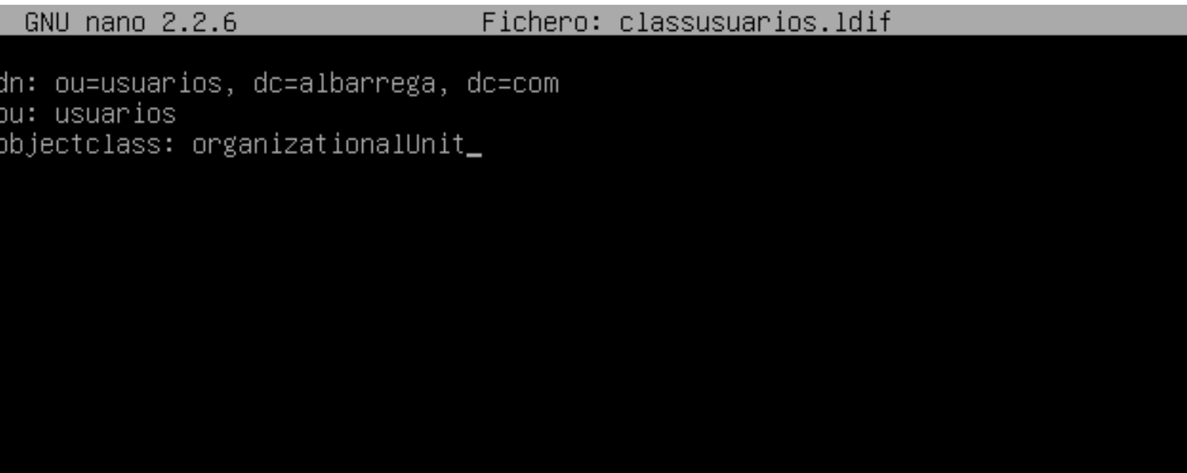

Creamos primero la rama usuarios que de donde se irán añadiendo los usuarios.

Y ponemos el siguiente comando:



Ya tenemos creada la rama .

Ahora vamos a crear un usuario con la siguiente información:

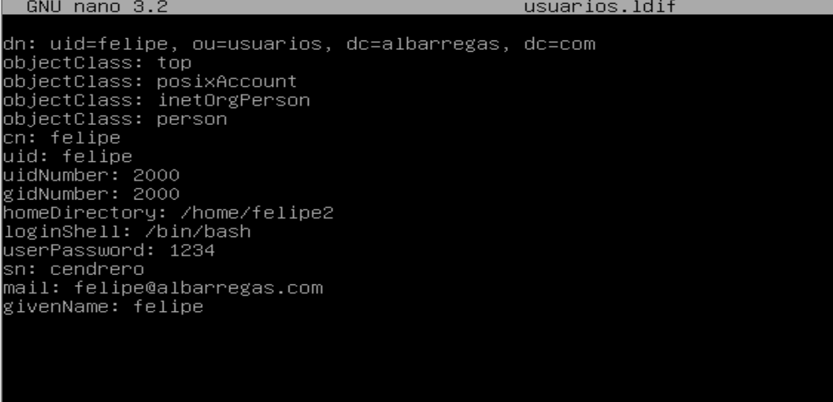



# 5.3 Arranque y parada del servidor Administrando un servidor LDAP

Una vez que tenemos el servicio configurado con su árbol DIT vamos a reiniciar el servidor. Utilizaremos los siguientes comandos:



# 

# 5.4 Validación de usuario del sistema

Ahora vamos a probar la validación de usuarios para acceder al sistema.

En primer lugar, clonaremos una máquina virtual nueva que utilizaremos de cliente.

Debemos instalar unas librerías adicionales.



Ponemos la dirección IP del servidor:

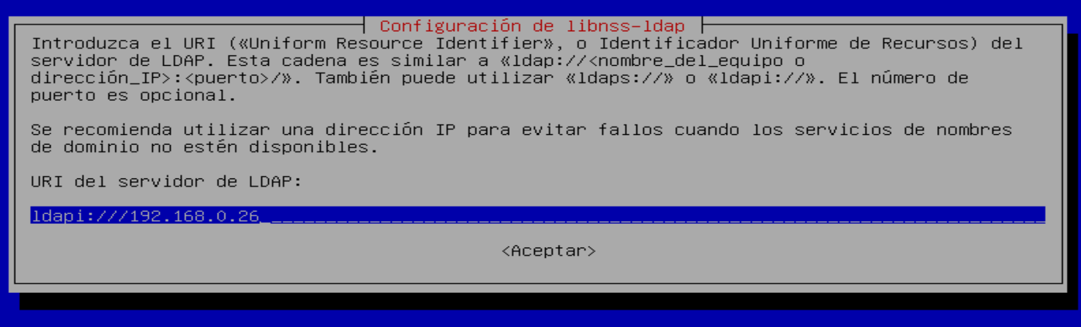

Ahora ponemos el dominio

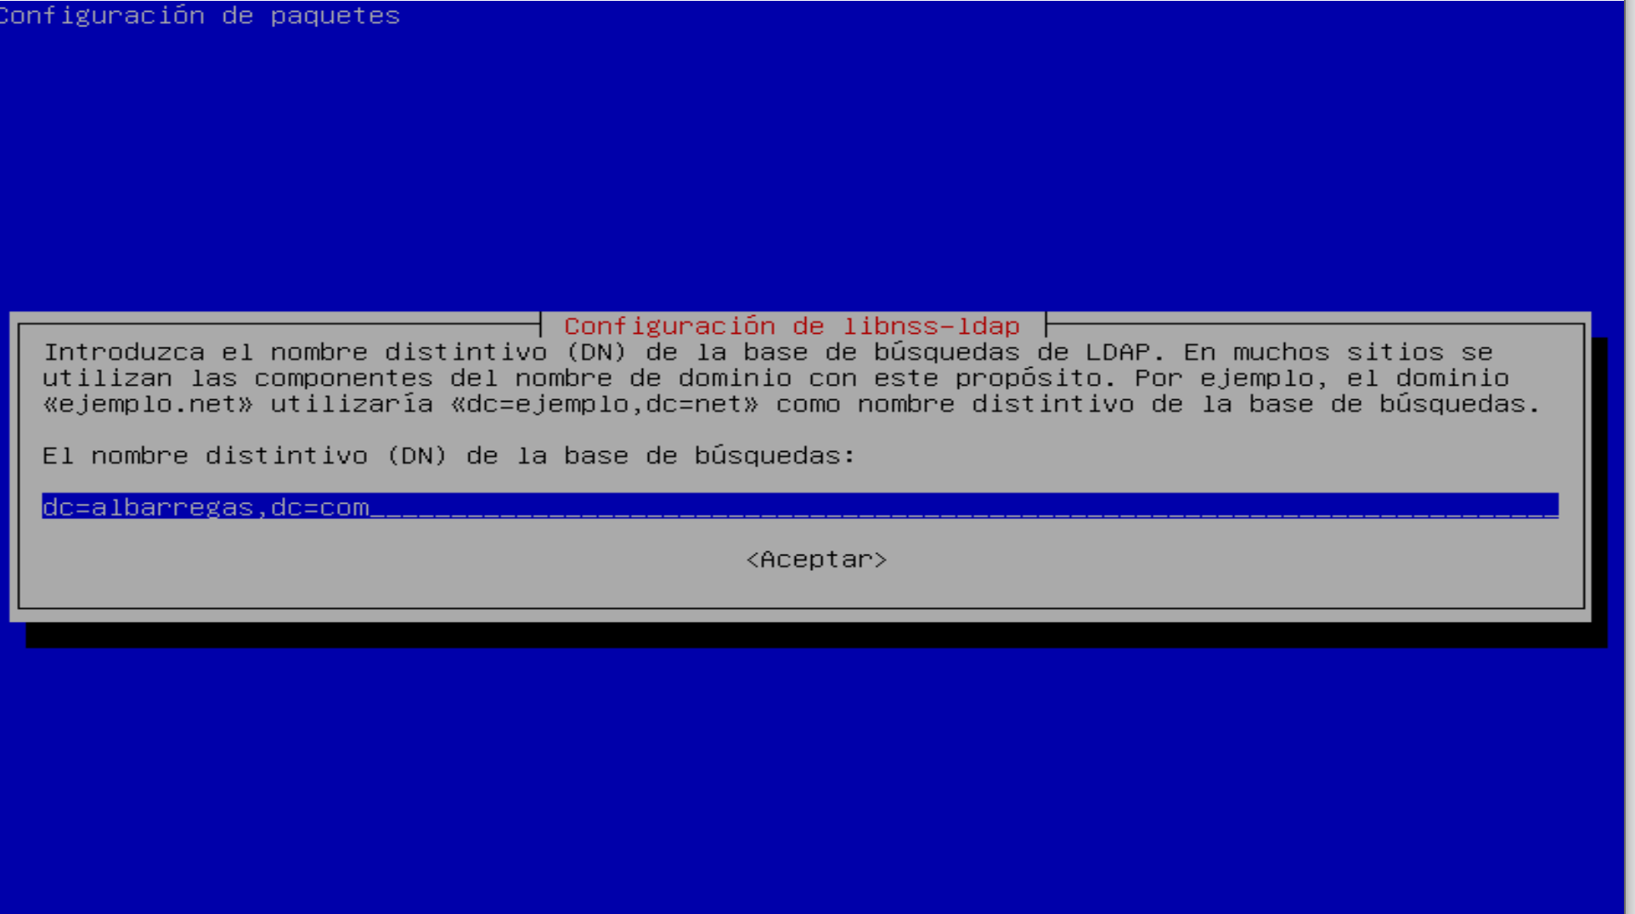

Seleccionamos la opción 3:

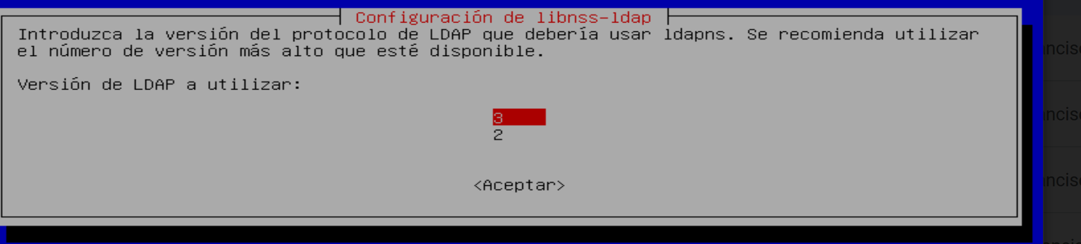

Ahora vamos a utilizar el administrador de la instalación y el dominio.

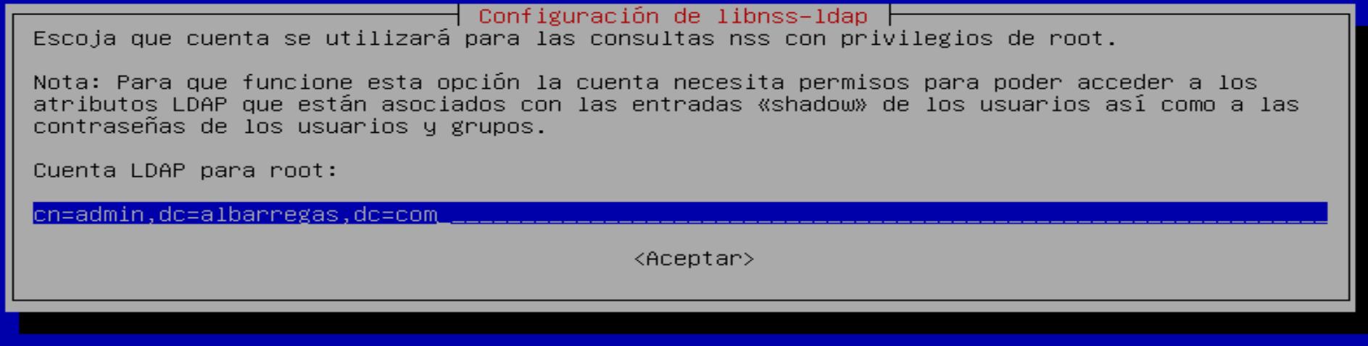

Acabamos de instalar el servicio, y ahora debemos modificar los siguientes ficheros:

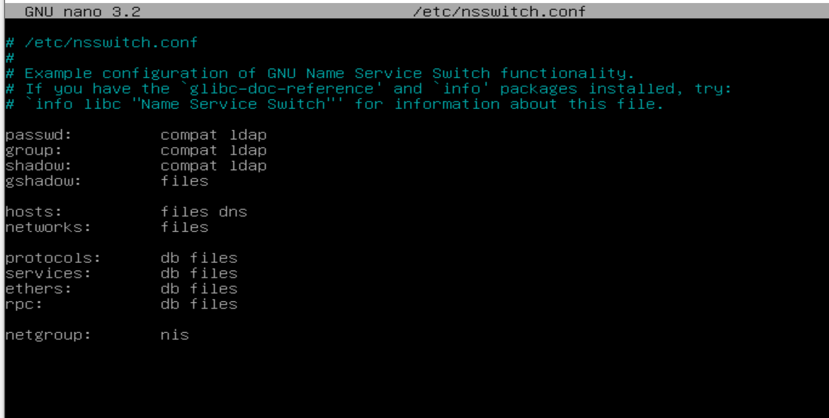

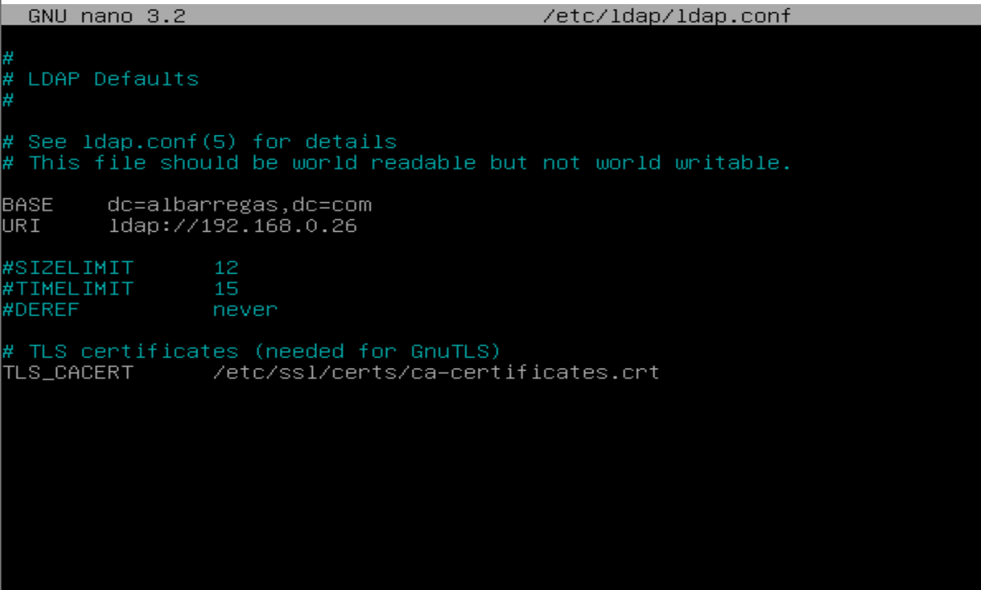

Bajo pam_unix.so añadir pam_mkhomedir.so

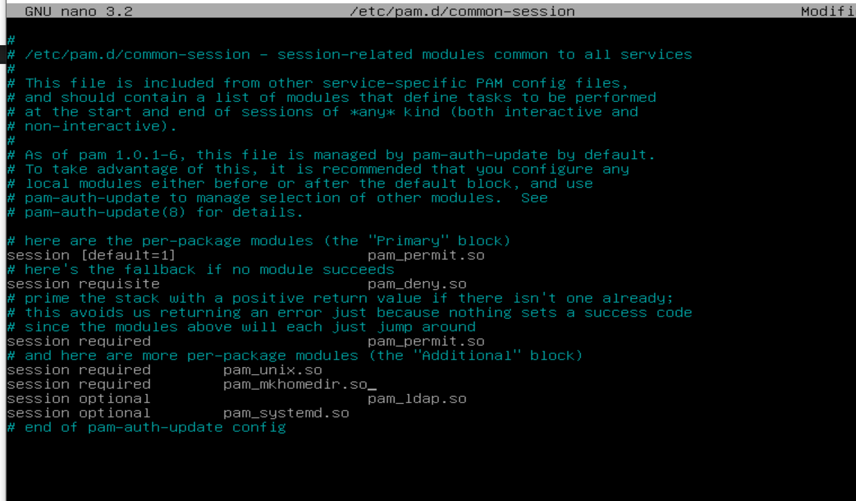

Quitarle use_authtok

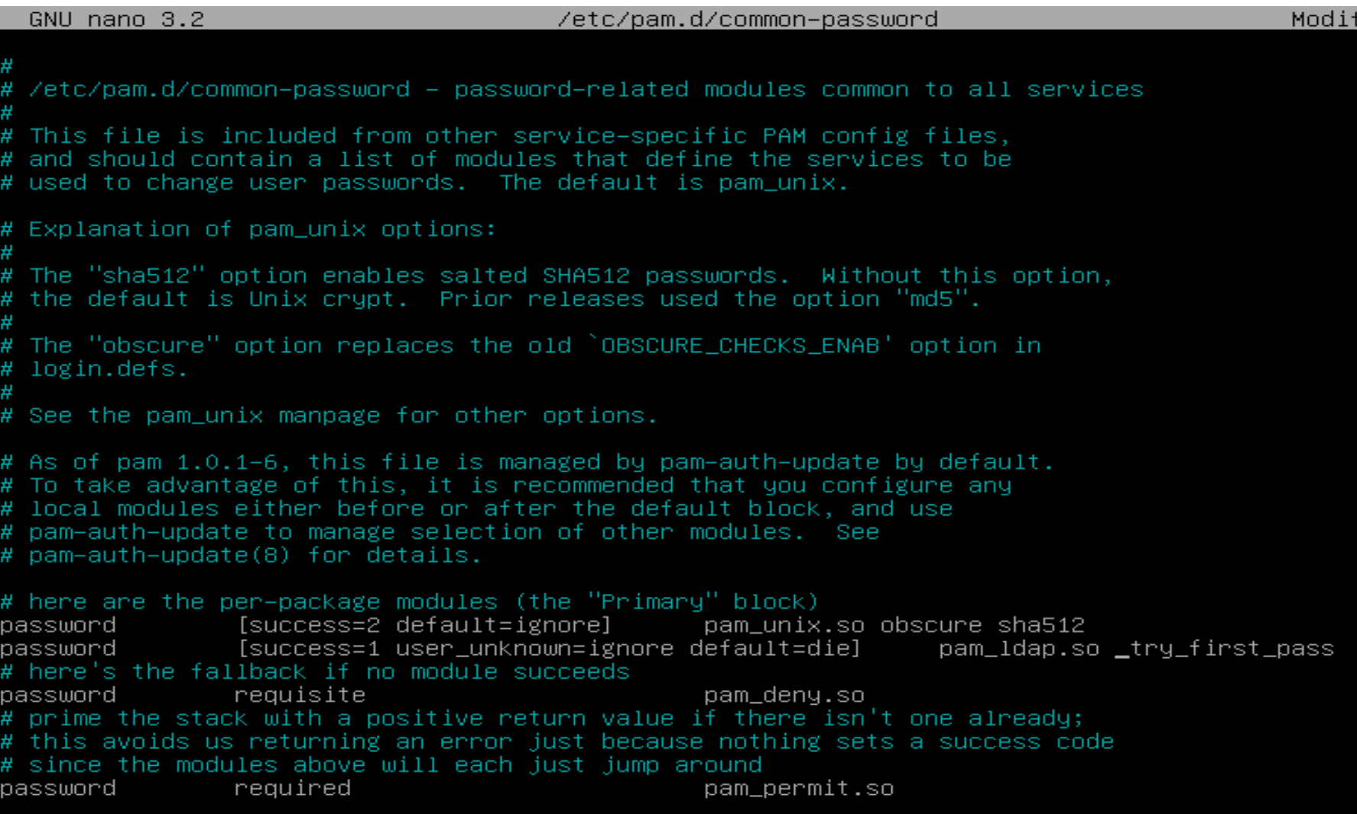

Por último, comprobamos que funcione:

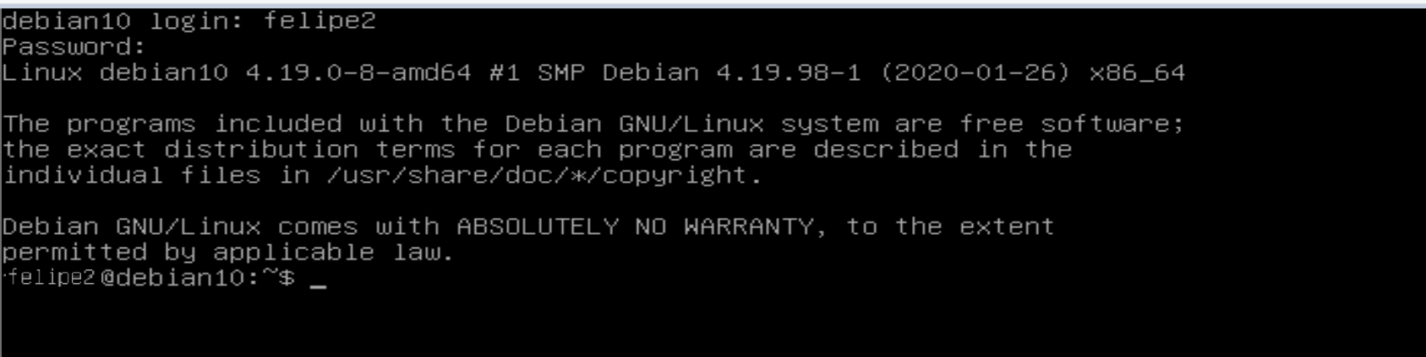

Como vemos nos logueamos en el sistema como felipe2, que es el usuario creado en el árbol DIT.

# 5.5 Validación de usuario por Apache

Ahora vamos a configurar la autentificación con usuarios en Apache mediante ldap.

En primer lugar, iniciaremos las máquinas de Apache y de ldap.

En la máquina ldap no deberemos hacer nada, simplemente debemos modificar la parte de Apache2.

Para ello, debemos habilitar el módulo: authnz_ldap

Con este fin, ponemos el siguiente comando:

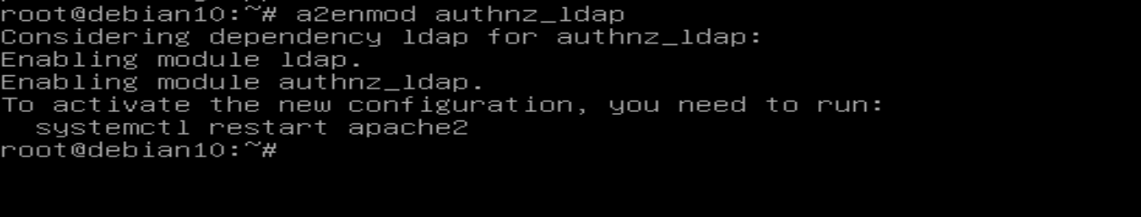

Una vez habilitado, nos vamos al fichero de configuración del virtualhosts

Y ponemos las siguientes directivas:

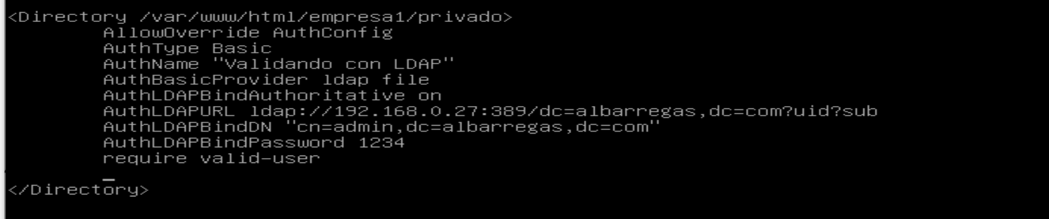

Con estas directivas estamos configurando el virtualhosts para que valide contra el servidor ldap

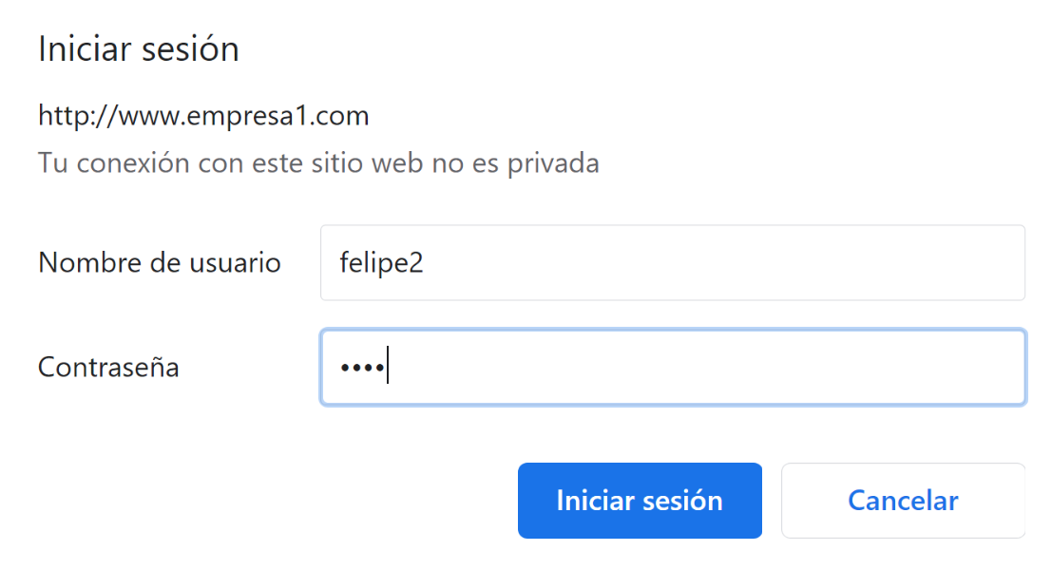

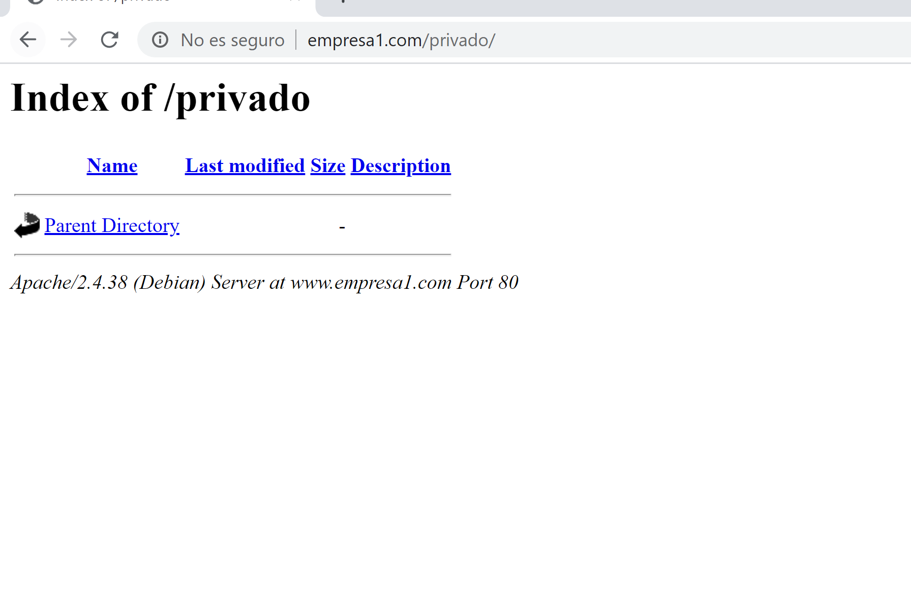

Como vemos al intentar acceder a la página de privado, nos pide el usuario.

Ingresamos con felipe2 (que es el usuario creado en ldap) y vemos que entramos dentro de la zona privada.

# 5.6 Validación de usuario por ftp

Ahora vamos a probar la validación de usuarios para acceder al servidor ftp.

Iniciamos la máquina virtual ftp.

Vamos a comenzar a configurar el servidor proftpd para la validación contra ldap.

Lo conseguiremos haciendo lo siguiente:

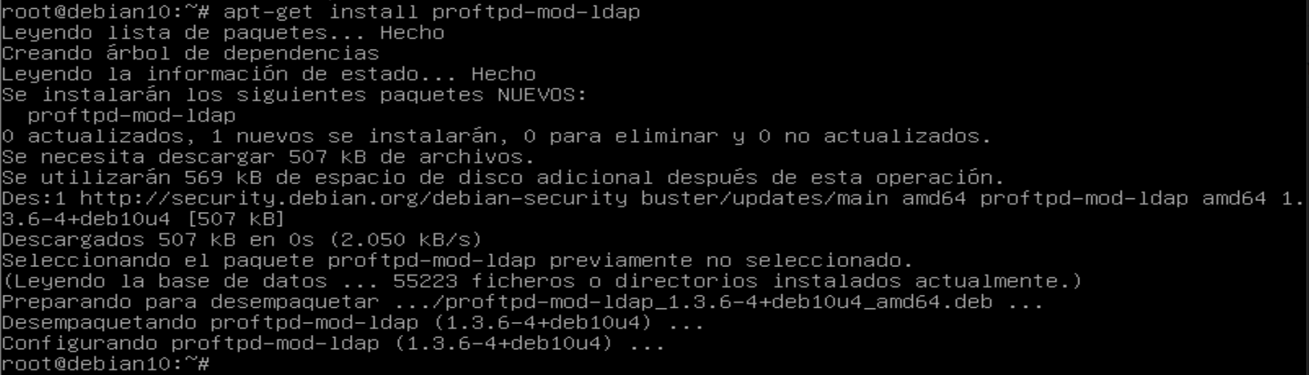

Una vez instalado el módulo, modificamos el fichero proftpd.conf para permitir incluir el fichero ldap.conf

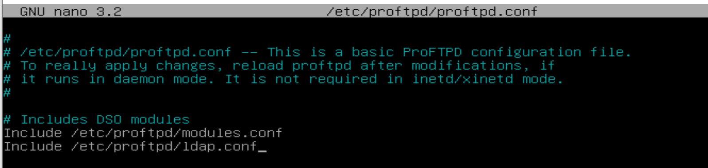

Además debemos permitir la conexión de usuarios sin Shell, descomentando la siguiente línea:

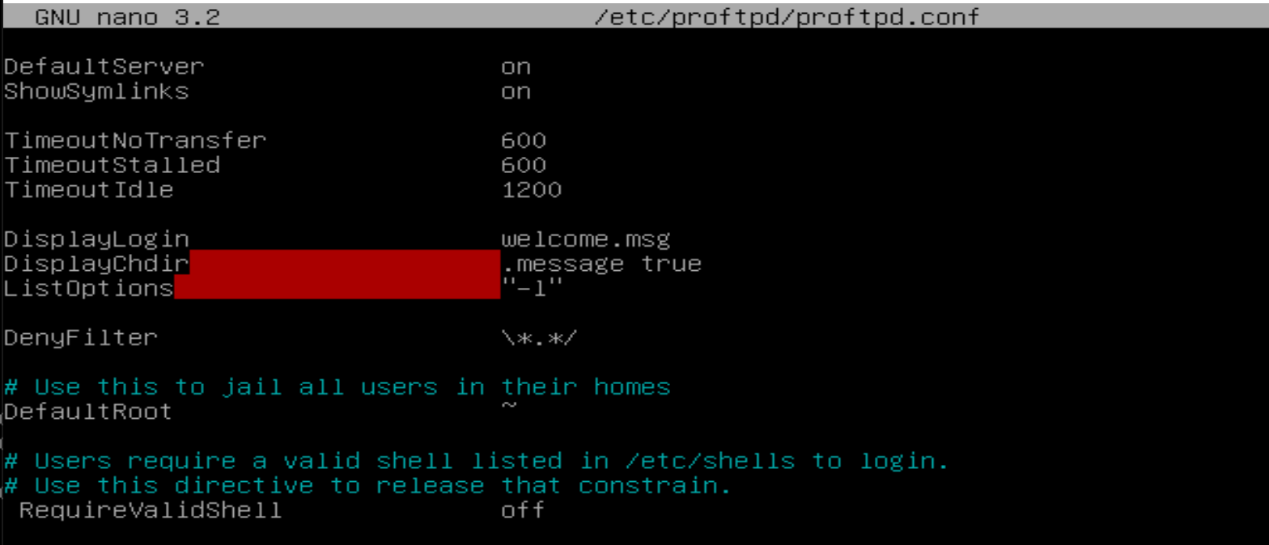

Una vez terminado las modificaciones, guardamos el fichero.

En el fichero modules.conf descomentamos la línea que carga el módulo mod_ldap.c

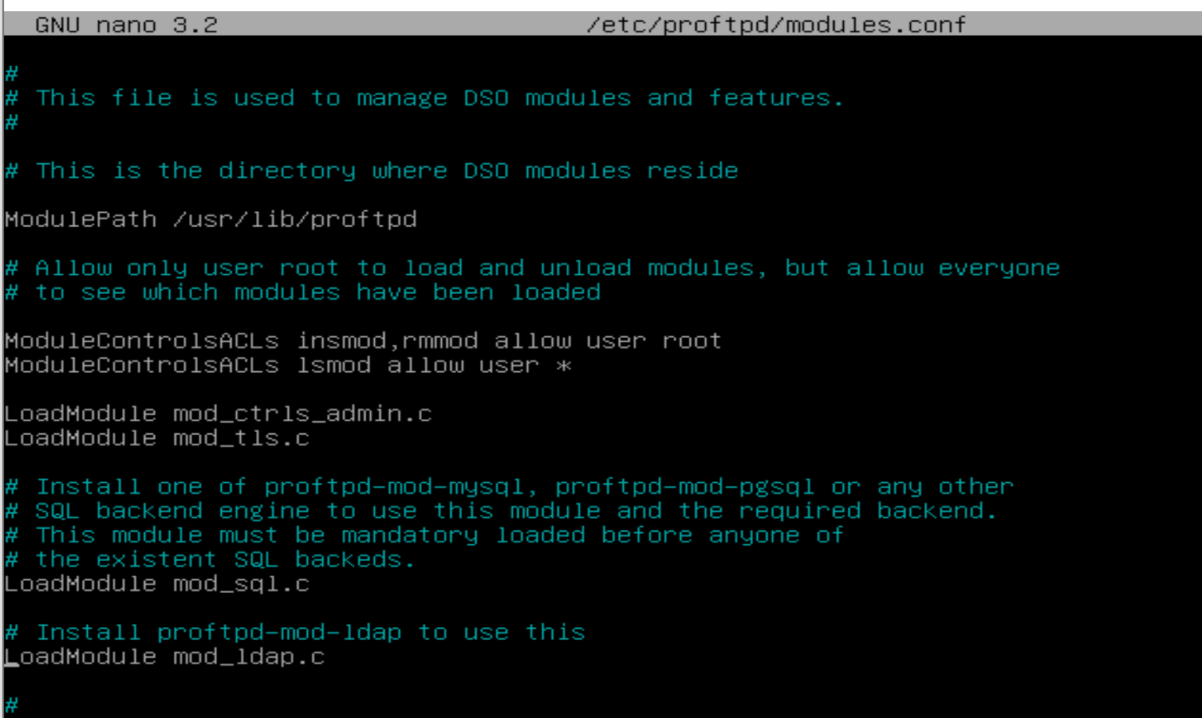

Ahora debemos configurar la conexión con el servidor ftp y ldap del siguiente modo:

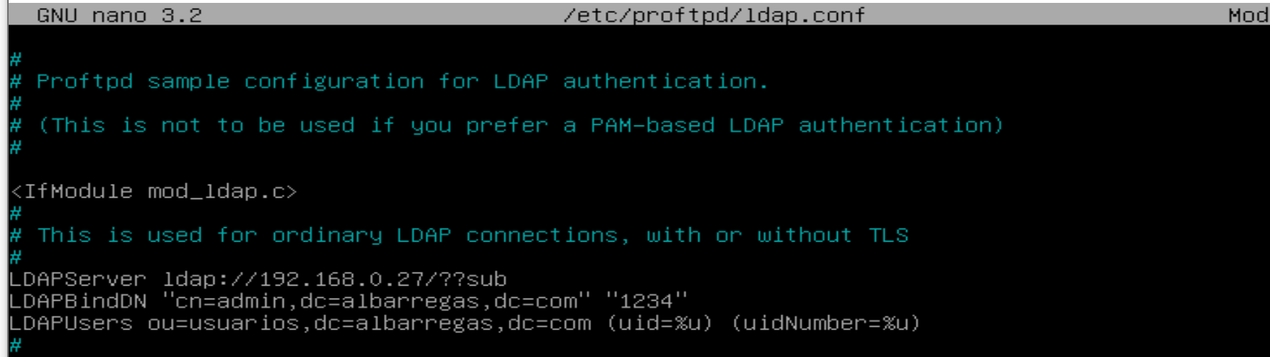

Una vez configurado el fichero guardamos y reiniciamos el servidor:

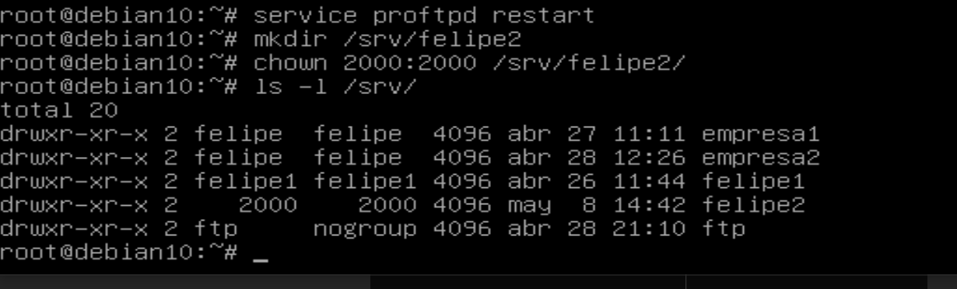

Creamos la carpeta, asignamos el propietario felipe2 y comprobamos:

